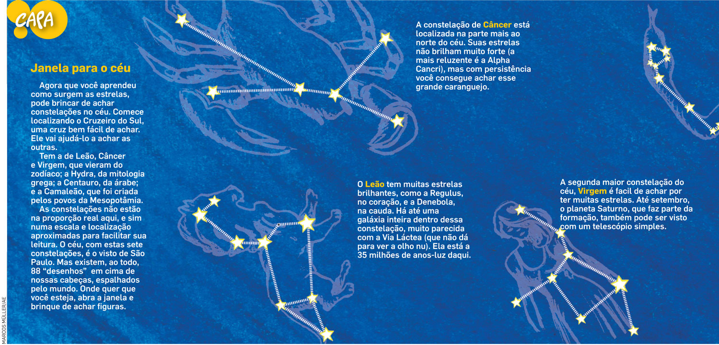
Chuva de meteoros

Questão 1
Leia os textos publicados no jornal “O Estadinho” e faça o desenho da sua constelação.

Questão 2
As estrelas
“Estava um céu lindo, transparente como cristal. O assanhamento do brilho das estrelas parecia os olhos dos meninos...”. (Monteiro Lobato)
Durante o dia claro, onde estão as estrelas do céu? Explique seu pensamento.

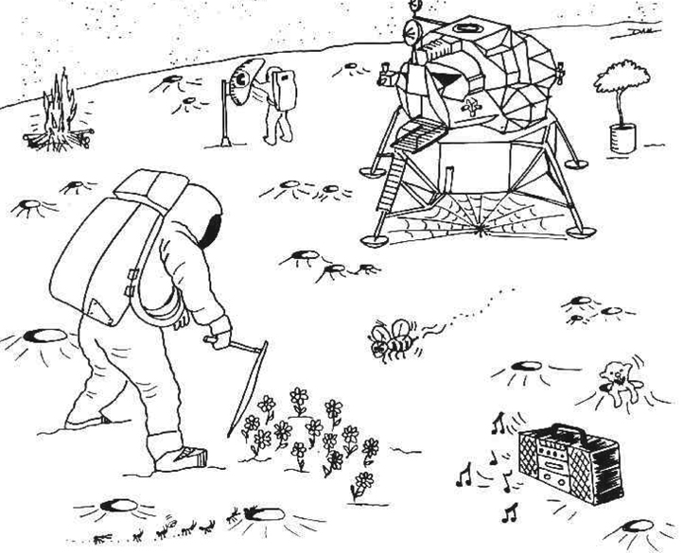
Questão 3
A Lua
A imagem a seguir apresenta 10 coisas que não dariam certo na Lua. Ache-as e circule-as .
1) ____________________________________
2) ____________________________________
3) ____________________________________
4) ____________________________________
5) ____________________________________
6) ____________________________________
7) ____________________________________
8) ____________________________________
9) ____________________________________
10) ___________________________________

